Nome: ________________________________________________ RA: _____________

Prova Informática 14/06/2016

1-) No final de todo o semestre, os alunos que terão que entregar o trabalho de formatura encontram grande dificuldade para fazerem cabeçalho e rodapé diferentes para numerar as páginas. Qual recurso no Word, o aluno deve utilizar para conseguir fazer cabeçalho e rodapé diferente e conseguir paginar o seu trabalho.

|  |
| --- |
|  |
|  |
|  |
|  |

2-) O MS-Project é um software para gerenciar projetos. Um dos recursos utilizados é a Predecessora. Explique qual função deste recurso em um projeto.

|  |
| --- |
|  |
|  |
|  |
|  |

3-) Para a criação de uma base de dados no Access, utilizamos o recurso de tabela onde é possível definir os campos. Exemplo, no cadastro de clientes pode ter os seguintes campos: nome, endereço, telefone...

Ao definir os campos temos que definir os tipos de dados. Cite pelo menos 5 tipos de dados, explique quando deve ser utilizado, e exemplifique.

|  |
| --- |
|  |
|  |
|  |
|  |
|  |
|  |
|  |
|  |
|  |
|  |

4-) Aos trabalharmos com o MS-Project observamos que há algumas linhas com um desenho vermelho conforme circulado na imagem abaixo:

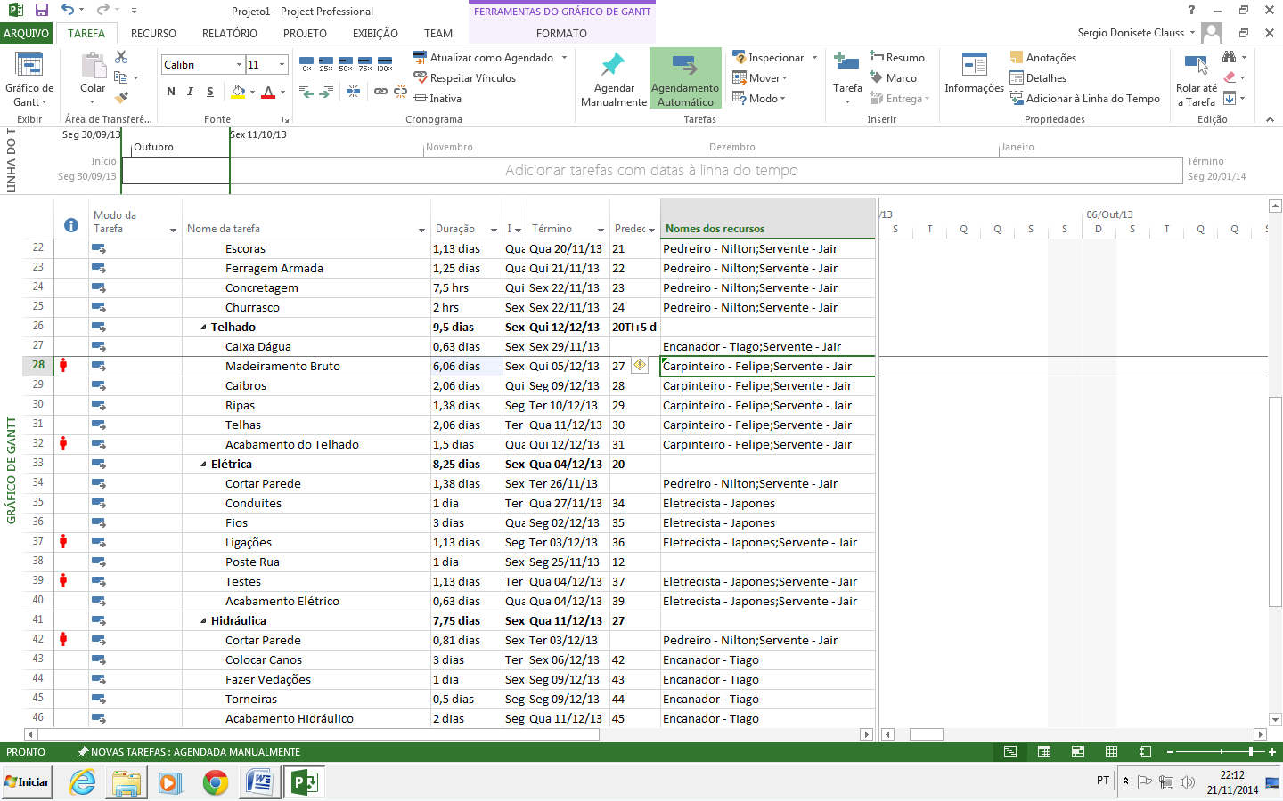

O que significa esta imagem em vermelho, e o que o responsável pelo projeto deve fazer quando isso ocorrer?

|  |
| --- |
|  |
|  |
|  |
|  |
|  |
|  |
|  |
|  |

5-)Na tela do Word há um grande número de recursos disponíveis, explique a função do recurso circulado na imagem abaixo:

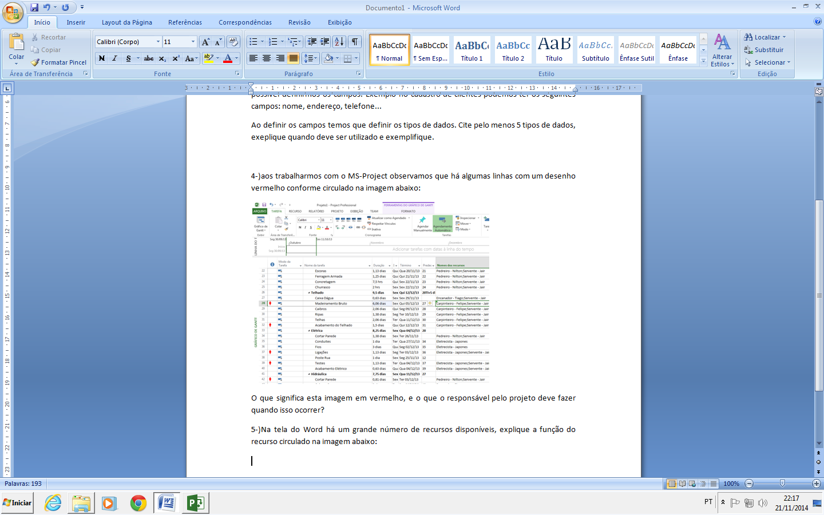

|  |
| --- |
|  |
|  |
|  |
|  |

6-) Ao analisar uma prova de Excel dos alunos de gestão empresarial, um aluno fez a seguinte fórmula:

=Proch(B6;A10:F22;Corresp(B5;A10:F22;0);0)

Ao pressionar enter apresentava um erro. Admitindo que na célula A10 até F22 tem um tabela com os dados e na célula B6 e B5 tem valores correspondente na tabela. Qual é o erro na fórmula?

|  |
| --- |
|  |
|  |

7-) Um dos recursos muito utilizado nas empresas é a tabela dinâmica do Excel. Explique qual a função desse recurso.

|  |
| --- |
|  |
|  |
|  |
|  |

8-) O usuário precisa fazer uma consulta, no Access pelo nome do cliente. Como deve ser digitado o critério na hora de fazer a consulta. E se o campo fosse do tipo Sim/Não

|  |
| --- |
|  |
|  |
|  |
|  |

9-) Analisando o trabalho entregue pelo aluno, observa-se que este definiu calendário para cada recurso utilizado, porém mesmo reduzindo o período de trabalho em 80% do tempo este apresentava no final a mesma data de finalização do projeto. Analisando pela lógica, se o usuário irá trabalhar menos horas na semana, consequentemente a data final do projeto teria que sofrer alteração. O que o aluno fez ou deixou de fazer, e qual seria a solução correta para resolver este problema.

|  |
| --- |
|  |
|  |
|  |
|  |
|  |

10-) Na apresentação do PI, um dos recursos utilizados foi a Mala-direta. Explique qual a finalidade deste recurso para uma empresa.

|  |
| --- |
|  |
|  |
|  |
|  |
|  |
|  |
|  |

Boa Prova!!!!